
Информационный листок № 15
(13 мая 2022 года)
Воронежская областная организация
Общероссийского Профсоюза образования

Председателям
рай(гор) организаций профсоюза,
профкомов работников организаций
среднего и высшего профессионального образования

Уважаемые коллеги!
С 23 мая по 3 июля в Сити-парке «Град» будет проходить «Фестиваль роботов». В Воронежском обкоме профсоюза работников народного образования и науки РФ можно получить бесплатные билеты на фестиваль для детей в возрасте до 13 лет (один билет дает право на посещение фестиваля 1-2 детям).
Дети по бесплатному билету проходят в обязательном сопровождении взрослого.
Групповые посещения фестиваля с использованием детских бесплатных билетов не проводятся.
Стоимость взрослого билета – 799 руб.
По средам пенсионеры могут приобрести билет со скидкой – по цене 499 руб.
По вторникам скидка предоставляется молодежи в возрасте от 14 до 21 года. Стоимость билета со скидкой – 499 руб.
Просим направлять в обком заявки на детские билеты. Председатели районных и городских организаций профсоюза могут получить билеты перед Заключительным концертом смотра художественной самодеятельности профсоюзных организаций учреждений образования Воронежской области, который состоится 17 мая во Дворце творчества детей и молодежи Воронежа.
Детские билеты можно получить и в обкоме профсоюза по предварительной заявке.

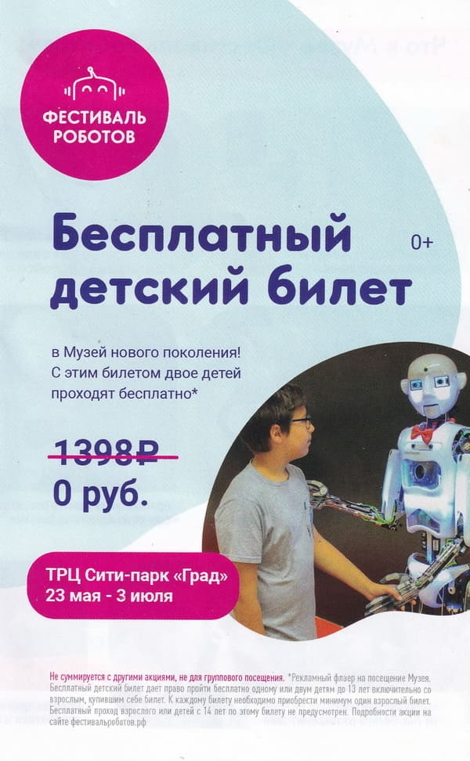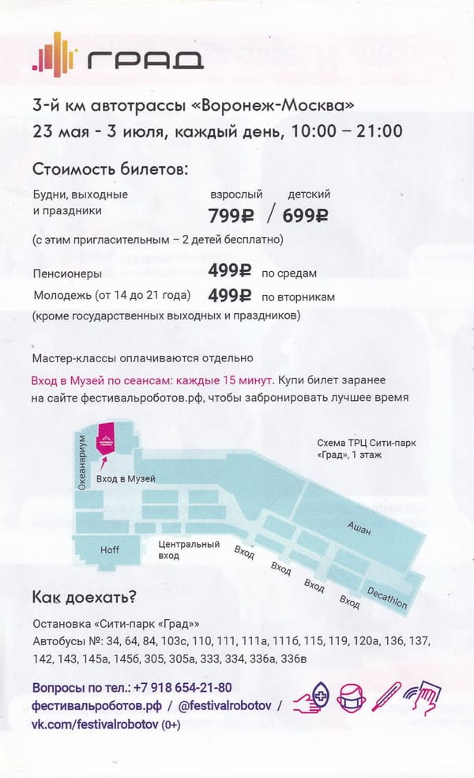

*************
Уважаемые коллеги,
просим довести эту информацию
до членов профсоюза

